## Гибридные мобильные приложения - миф или реальность?

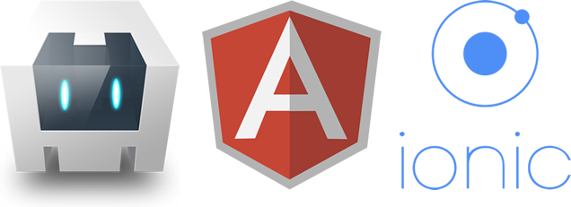

Часть 1

Мои коллеги часто задаются вопросом: ”Сколько мы еще будем писать под разные платформы отдельно?”. Им конечно нравится разрабатывать под iOS на Obj-C или на Java под андроид, но снова и снова возникает вопрос о необходимости иметь в своей команде специалиста в обоих направлениях. Иначе вы не сможете дать доступ сервисам всем вашим потенциальным клиентам.

Если вы хотите достичь большей аудитории, потому что ваши заказчики просят об этом или вы не хотите пропустить доход от миллионов возможных пользователей, вам нужно будет сделать ваше приложение доступным (по крайней мере на двух платформах).

Начните разрабатывать гибридные приложения, которые облегчат сложность разработки для нескольких платформ одновременно. Гибридное направление предполагает разработку приложений как веб-приложений, которые работают в браузере, а затем обертывание их таким образом, что они работают как родные приложения на мобильных операционных систем, таких как IOS, Android или Windows Phone. В дополнение к одной основной полученной кодовой базе, которая значительно упрощает управление жизненным циклом вашего приложения, гибридизованные версии веб-приложения могут быть зарегистрированы с App Store компании Apple или Play Store компании Google.

Эта статья призвана показать вам, как и почему вы должны придерживаться гибридного подхода в своем следующем проекте мобильных приложений.

### 1.2 Наступило время фреймворков

Разработка начинается с выбора фреймворка, но иногда это не легкая задача. Они вырастают, как грибы, и может быть трудно выбрать правильный. Вы можете прочитать огромное количество статей, анализировать ваши языки программирования или рассчитать затраты и стоимость каждой из них. А можете просто открыть глаза и подумать, что на данный момент, может быть наиболее стабильным, перспективным и бесплатным веб-фреймфорком.

**Ответ - AngularJS.**

Какие есть гибридные бесплатные фреймворки, которые предоставляют разработчикам неограниченные возможности?

**Ответ - Cordova**

Давайте объединим эти два удивительных механизма, и мы получим **- Ionic Framework.**

### 1.3 Почему именно Ionic

Ionic сочетает AngularJS (JavaScript) с HTML5 + CSS и использует Cordova, чтобы получить доступ к родным функциям устройства. Кроме того, он бесплатный, количество разработчиков и их поддержка растет с каждым днем.

Так что в целом, Ionic предлагает большие возможности для создания гибридных приложений, которые не только удивительно выглядят, но также ведут себя так естественно, как родные приложение и разработаны всего на одной общей базе кода.

В следующей части этой статьи будет рассмотрено как Ionic приложения могут заменить большинство из того, что вы ежедневно используете. Мы расскажем вам, как легко заменить хорошо известные компоненты из родного IOS или Android с помощью HTML5 и JavaScript, какая у них общая структура и как выглядит то, что вы можете достичь с гибридным подходом разработки.